
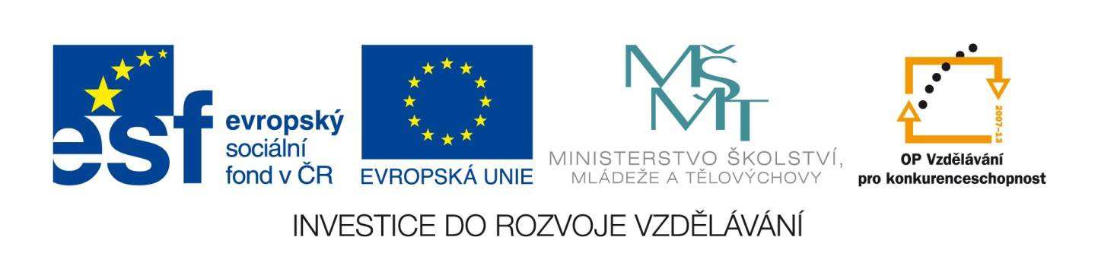
Projekt: | OP VK 1.4 709998205
Číslo projektu: | CZ.1.07/1.4.00/21.0440
Autor: | Mgr. Alena Přibíková
Číslo DUM: | Ch 9 - 17
Datum ověření ve výuce: | 9. 5. 2011
Ročník: | 9.
Vzdělávací oblast: | Člověk a příroda
Vzdělávací obor: | Chemie
Tematický okruh: | Významné látky v organizmech
Téma: | Sacharidy, tuky, bílkoviny

Anotace:
- Pracovní list – opakování informací o tucích, bílkovinách a sacharidech formou křížovky a doplňování textu

Sacharidy- pracovní list
Vyřeš křížovku a doplň tajenku:
…………………………. je monosacharid, který se vyskytuje ve zralém ovoci, medu a je součástí třtinového cukru. Může se používat jako ostatní sladidla, dávkování je však nižší. Ovocný cukr je vhodný pro sportovce, rekonvalescenty. Je to jednoduchý ovocný cukr, který má sladivost o 30 % vyšší než cukr. Mohou jí doslazovat i diabetici.
1
2
3
4
5
6
7
8

- Nejvýznamnější reakce v přírodě
- Bílá krystalická látka se sladkou chutí, která je nejvíce obsažena v cukrové řepě
- Základní surovina pro výrobu papíru
- Je obdobou škrobu v lidském organismu, nazývá se také živočišný škrob
- Z rostlinné potravy obsahují nejvíce bílkovin
- Významná složka potravy, např. v bramborách
- Tuky jsou ………………………… látky v živých organismech
- Tvoří 60% lidského těla

2. Doplň text:
Složky lidského těla tvoří tyto základní skupiny: 36 % ………………………………………………., 60 % …………………………………, 4 % ………………………………………………..
Bílkoviny jsou …………………………………….. látkami všech živých organismů. Jsou obsaženy ve ………………………….., ……………………………….., ……………………………Bílkoviny tvoří ……………….% lidského těla
Svou biologickou aktivitu ztrácejí ………………………………………………
Rostlinné bílkoviny se vyskytují v ……………………………………………………………………….
Živočišné bílkoviny se vyskytují v ………………………………………………………………………..
Tuky dělíme na ………………………………………. a ………………………………………………..
Tuky jsou …………………………… látky, ve vodě ……………………………………………., jsou …………………………………… než voda. Tuky tvoří ………………..% lidského těla
Sacharidy tvoří ……….% lidského těla, jsou většinou ………………………. původu. Vznikají ………………………………………………….
Jednoduché sacharidy nazýváme ……………………………………….. a patří sem …………………………………………………………………
Složitější sacharidy nazýváme ……………………………….. a patří sem …………………………………………………………………..
Nejsložitější sacharidy nazýváme …………………………………. a patří sem ………………………………………………..

Řešení: Sacharidy
Vyřeš křížovku a doplň tajenku:
Fruktóza je monosacharid, který se vyskytuje ve zralém ovoci, medu a je součástí třtinového cukru. Může se používat jako ostatní sladidla, dávkování je však nižší. Ovocný cukr je vhodný pro sportovce, rekonvalescenty. Je to jednoduchý ovocný cukr, který má sladivost o 30 % vyšší než cukr. Mohou jí doslazovat i diabetici.
1 |  |  |  |  | F | O | T | O | S | Y | N | T | É | Z | A
2 | S | A | CH | A | R | Ó | Z | A
3 |  | C | E | L | U | L | Ó | Z | A
4 |  | G | L | Y | K | O | G | E | N
5 |  | L | U | Š | T | Ě | N | I | N | Y
6 |  | Š | K | R | Ó | B
7 |  |  |  |  | Z | Á | S | O | B | N | Í
8 |  | V | O | D | A

- Nejvýznamnější reakce v přírodě
- Bílá krystalická látka se sladkou chutí, která je nejvíce obsažena v cukrové řepě
- Základní surovina pro výrobu papíru
- Je obdobou škrobu v lidském organismu, nazývá se také živočišný škrob
- Z rostlinné potravy obsahují nejvíce bílkovin
- Významná složka potravy, např. v bramborách
- Tuky jsou ………………………… látky v živých organismech
- Tvoří 60% lidského těla

2. Doplň text:
Složky lidského těla tvoří tyto základní skupiny: 36 % organické látky 60 % voda, 4 % minerální látky
Bílkoviny jsou základními látkami všech živých organismů. Jsou obsaženy ve svalech, ………
kůži ….., …vlasech ………Bílkoviny tvoří 19 % lidského těla.
Svou biologickou aktivitu ztrácejí varem.
Rostlinné bílkoviny se vyskytují v luštěninách, obilninách,…
Živočišné bílkoviny se vyskytují v ……mase, mléce, vejcích,…
Tuky dělíme na kapalné a tuhé (rostlinné a živočišné)
Tuky jsou zásobní … látky, ve vodě …nerozpustné …………., jsou ……lehčí ………… než voda. Tuky tvoří 1 % lidského těla
Sacharidy tvoří 15 % lidského těla, jsou většinou rostlinného původu. Vznikají …
při fotosyntéze
Jednoduché sacharidy nazýváme …monosacharidy…….. a patří sem
glukóza, fruktóza a galaktóza………………………
Složitější sacharidy nazýváme disacharidy……….. a patří sem
sacharóza, laktóza a maltóza
Nejsložitější sacharidy nazýváme …polysacharidy…. a patří sem ……
škrob, glykogen a celulóza

Zdroj:
Základy chemie 2, P. Beneš, V. Pumpr, J. Banýr, nakladatelství Fortuna

